# Css3分栏布局

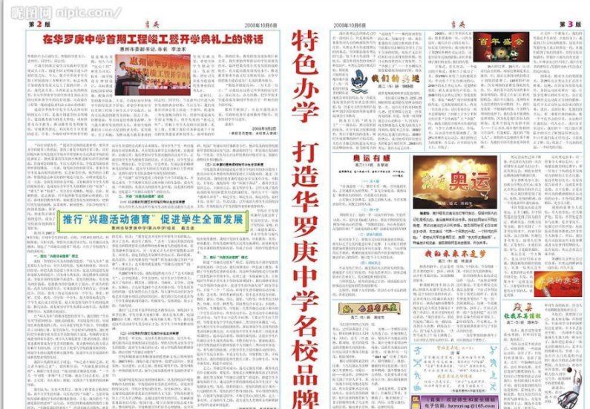

column-width 栏目宽度

column-count 栏目列数

column-gap 栏目距离

column-rule 栏目间隔线

# Css3响应式布局

## 1、min- / max-

min-width: 设定元素的最小宽度。

该属性值会对元素的宽度设置一个最小限制。因此，元素可以比指定值宽，但不能比其窄。不允许指定负值。

max-width: 设定元素的最大宽度。

该属性值会对元素的宽度设置一个最高限制。因此，元素可以比指定值窄，但不能比其宽。不允许指定负值。

min-height: 设定元素的最小高度。

max-height: 设定元素的最大高度。

## 2、媒体查询

1、媒体类型：

screen(屏幕)

print（打印机）

Handheld(手持设备)

All(通用）

1. 常用媒体查询参数：

Width|height----视口宽高

Device-width|device-height设备宽高

1. 响应式设计：
2. 百分比布局
3. 弹性图片Img{max-width:100%}
4. 重新布局，显示与隐藏